MИHИCTEPCTBO OБPAЗОBAHИЯ И НАУКИ РЕСПУБЛИКИ ДАГЕСТАН
ГОСУДАРСТВЕННОЕ БЮДЖЕТНОЕ УЧРЕЖДЕНИЕ ДОПОЛНИТЕЛЬНОГО
ПРОФЕССИОНАЛЬНОГО ОБРАЗОВАНИЯ РЕСПУБЛИКИ ДАГЕСТАН
«ДАГЕСТАНСКИЙ ИНСТИТУТ РАЗВИТИЯ ОБРАЗОВАНИЯ»

КОМАНДНАЯ ОЛИМПИАДА ПО ФУНКЦИОНАЛЬНОЙ ГРАМОТНОСТИ ДЛЯ ШКОЛЬНИКОВ

Направление – Креативное мышление

Муниципальный этап

Комплексное задание «Вращение Земли» (4 задания).
Прочитайте текст и выполните задания 1-4.

Вращение Земли
Как хорошо известно, земной шар, на котором мы живём, вращается вокруг своей оси. Движение планеты происходит с запада на восток.
Одно из следствий такого вращения – смена дня и ночи (см. рисунок 1). Какие ещё явления связаны с вращением Земли?
На разных широтах тела́ имеют разную скорость. Быстрее всего тела́ вместе с Землёй вращаются на экваторе. Ведь там любое тело за 24 часа успевает пройти гораздо больший круг (см. рисунок 2).
Земной шар, вращаясь, увлекает за собой атмосферу, которая тоже вращается вместе с Землёй.
Из-за вращения Земли на любое тело начинает действовать центробежная сила, стремящаяся скинуть любые тела – предметы и людей! – с поверхности Земли. Эта сила тем больше, чем больше скорость вращения. Она равна нулю на полюсах, где скорость вращения равна нулю, и больше всего на экваторе.
На полюсе вес тел самый большой. А чем ближе к экватору, тем больше скорость тела, связанная с вращением Земли, и тем меньше его вес (см. рисунок 3).
Это происходит потому, что совсем скинуть тела с поверхности у Земли не получается – этому мешает сила гравитационного притяжения. Поэтому вращение только уменьшает вес тел (силу, с которой они давят на Землю).
Но если бы Земля вращалась быстрее, потери веса были бы больше. Подсчитано, что если скорость вращения Земли увеличится примерно в 17 раз, то все тела на экваторе полностью потеряли бы свой вес и стали бы невесомыми.
Постарайтесь воспользоваться этими сведениями при выполнении последующих заданий, в которых предлагается представить, что будет, если условия жизни на Земле вдруг изменятся.

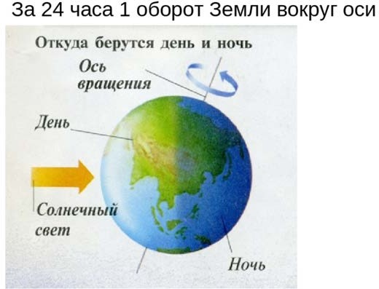
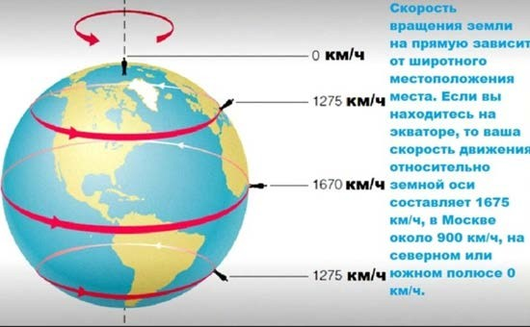

Рис. 1
Рис. 2
Рис. 3

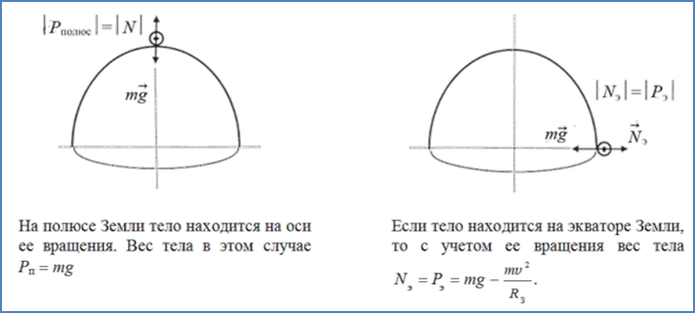
Постарайтесь проявить воображение!

Успехов!

- Земля, хотя и очень медленно, но постепенно теряет скорость своего вращения. На заре своего существования наша планета вращалась гораздо быстрее. Популярным стало мнение, что больше всего на изменение скорости вращения Земли влияет Луна. Своей силой притяжения она вызывает колебания уровня воды в земных океанах. Из-за приливов Земля как бы колышется, что и приводит к её очень медленному замедлению.
Как вы думаете, что произойдёт, если Земля неожиданно по какой-то причине внезапно резко остановится и прекратит вращение вокруг своей оси?
Запишите своё предположение и поясните ссылкой на похожие примеры, что вам даёт основание так думать. Приведите не менее двух поясняющих примеров.
Если Земля внезапно остановится и прекратит вращение вокруг своей оси, то, скорее всего, произойдёт следующее:

Аналогичные проявления можно наблюдать, когда: Пример 1.

Пример 2.

- Во введении говорилось, что из-за вращения Земли вокруг своей оси тела стремятся покинуть её поверхность, но этому препятствует сила гравитационного притяжения.
Предложите вариант модельного опыта, в котором можно продемонстрировать эффект «отрыва» тела от вращающейся поверхности, на которой оно находится. Постарайтесь придумать такой опыт, который придёт в голову не каждому.

Похожее происходит, если:

- Ребятам задали вопрос: «Что произойдёт, если постепенно остановится вращение Земли вокруг своей оси?»
Прочтите ответы, которые были даны на этот вопрос, и отметьте все, на ваш взгляд, правдоподобные ответы.

□ | 1) На Земле день и ночь будут длиться по полгода.
□ | 2) На Земле будет вечный день.
□ | 3) Половину года на одном полушарии Земли будет жара, а на другом – ночь и холод.
□ | 4) Земля потеряет атмосферу.
□ | 5) Между полушариями из-за разницы температур будут дуть сильные ветра.
□ | 6) Все здания, не вмурованные в горные породы, все растения и животные будут снесены с поверхности Земли.
□ | 7) Люди потеряют вес и будут жить в условиях невесомости.

Как вы считаете, удастся ли людям выжить на Земле в таких условиях?
Что они должны будут сделать, чтобы им это удалось?
Запишите свой ответ.
Я считаю, что люди:

- Представьте, что сила гравитационного притяжения к Земле уменьшилась в 10 раз. Приведите не меньше трёх различных примеров, иллюстрирующих особенности жизни на Земле в таких условиях.
Покажите не только новые возможности, которые откроются перед людьми, но и неудобства, вызванные новыми условиями.
Постарайтесь привести такие примеры, которые придут в голову не каждому. Приветствуется подкрепление своих идей расчётами.

Запишите ниже свои примеры.

Если сила тяжести на всех людей и животных, на все растения, постройки и другие предметы, находящиеся на Земле, уменьшится в 10 раз, можно будет наблюдать следующее:
Пример 1.

Пример 2.

Пример 3

